基于用户感知的城市道路交通服务水平评价方法
郑玲钰，赵 益，王忠宇，吴 兵
（同济大学 道路与交通工程教育部重点实验室，上海，201804）

摘要：本研究从用户感知的角度构造了适用于服务水平评价的各聚类指标的白化权函数，提出了城市道路交通服务水平评价体系。用此方法对上海市浦东新区部分路段的服务水平进行评价，并与问卷打分结果及仅考虑交通设施的服务水平评价结果进行对比。结果表明，基于用户感知的灰类白化权函数聚类的城市道路交通服务水平评价方法能较好地与主观评分结果匹配，具有较高的精度。
关键词：城市道路；服务水平；用户感知；灰色聚类；白化权函数
中图分类号：U491

Service level evaluation of urban streets based on user perception
ZHENG Lingyu，ZHAO Yi，WANG Zhongyu，WU Bing
(Key Laboratory of Road and Traffic Engineering of the Ministry of Education, Tongji University, Shanghai 201804, China)
Abstract：An evaluation method of level of service (LOS) for urban roads considering user perception was proposed based on grey whitenization weight function theory. The whitenization weight functions of different indices, which is suitable for LOS evaluation, were constructed. A test of LOS evaluation of several urban streets in the Pudong district of shanghai was carried out. The efficiency of the model was examined through the comparisons with the results of scoring and LOS evaluation without taking user perception into consideration.
Key words: Urban streets; Level of service; User perception; Grey cluster; Whitenization weight function
道路交通服务水平是指将复杂的交通状态通过量化的指标划分为几个等级来表示用户对交通设施提供的服务的感知情况^{[1]}，城市道路交通服务水平实际上是道路使用者从道路状况、交通条件、道路环境等方面得到的服务程度和服务质量^{[2]}。
道路交通服务水平的概念最早在1965年的美国《道路通行能力手册》（Highway Capacity Manual, HCM）中提出^{[3]}。此后，各国相关研究机构也在服务水平评价体系构建方面展开了大量的研究工作。从国内外量化服务水平的评价指标看，主要包括路段平均行程速度与路段自由流车速之比（），路段流量与路段通行能力之比（Volume-to-capacity ratio, V/C比），密度，平均行程时间和行程速度等；主要运用的算法包括聚类分析法、模糊综合评判方法、灰色系统理论和交通流理论模型等^{[4-7]}。然而，上述各评价体系主要从交通设施的角度进行划分，少从用户感知角度进行评价，考虑用户感知的研究集中在连续流交通设施且以专家评分作为主要评价方法^{[8-9]}。从概念和实际应用出发，服务水平更应该从用户感知的角度进行评价。
本研究在考虑多源信息获取可行性的基础上，提出基于用户感知的城市道路服务水平评价指标，并以此构建城市道路服务水平评价体系，为城市道路交通管理与控制提供决策依据。

1 基于灰色聚类的服务水平评分方法简述
灰色系统理论以“部分信息已知，部分信息未知”的“小样本”、“贫信息”不确定性系统为研究对象，通过对“部分已知信息”的开发，实现对系统运行行为、演化规律的正确描述和有效监控^{[10-11]}。城市道路服务水平评价系统属于典型的灰色系统。
基于灰类白化权函数的服务水平评分算法，是以处于不同交通状态的路段作为聚类对象，计算该路段在不同服务水平下的综合评价值，进而对该路段服务水平进行评价。具体计算步骤包括划分灰类数、建立白化权函数、计算效果评价向量和判断服务水平^{[12]}。在计算评价向量时采用定权聚类法分析，运用主观赋值G1法获得指标的权重^{[13]}。

2 数据搜集
本研究以城市地面道路为主要研究对象，采用视频拍摄及评分调查的方式对上海市浦东区某区域道路的路段服务水平进行评分实验，并将其与模型结果对比，以论证模型计算精度。

2.1 视频拍摄调查
本研究运用车载GPS记录行驶车速并拍摄视频。调查路段包括城市主干路、次干路和支路，机非分隔情况包括机动车专用道、机非分隔和机非混行，含单向车道及双向车道，所选道路具有较好代表性。本研究于2015年3月11日7:30-9:00，9:30-11:00及17:00-18:30在上海市浦东新区部分路段进行拍摄，拍摄路段及线路如Error: Reference source not found所示。
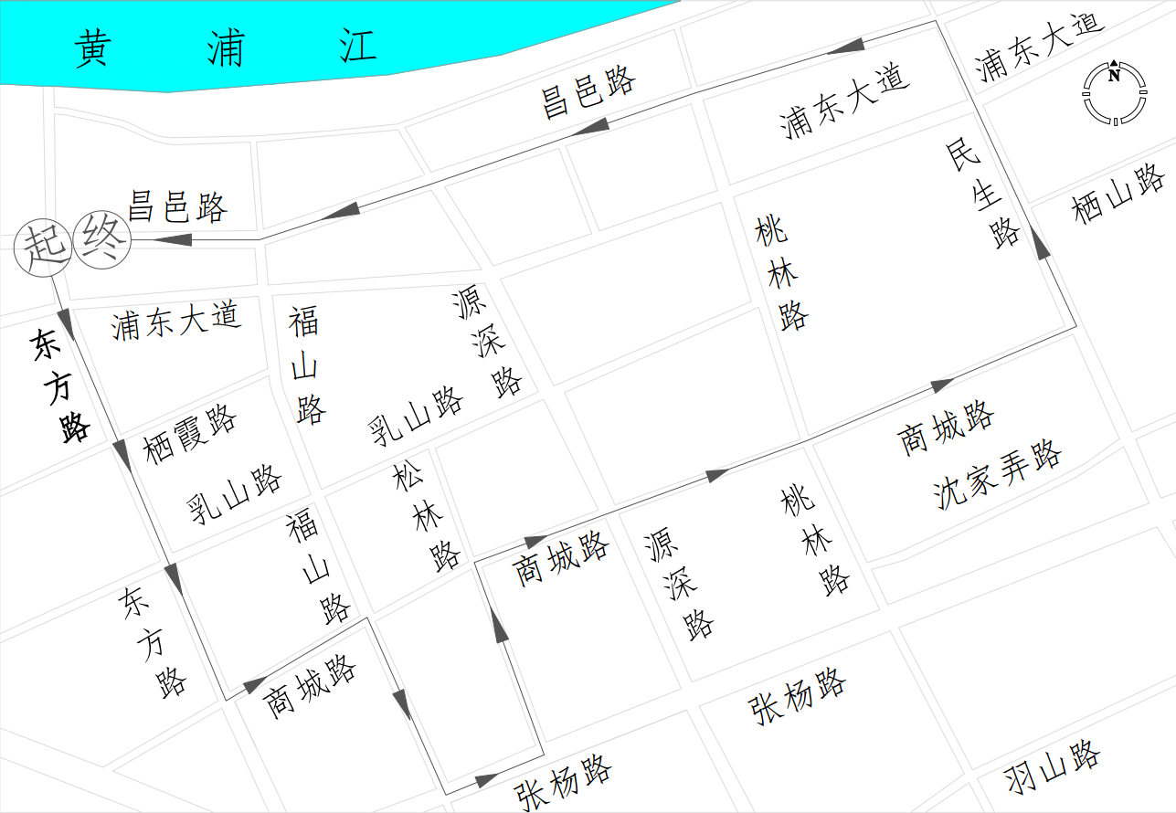
- 调查区域示意图
- The schematic diagram of study area

2.2 评分调查
本评分调查分数制定采用五分制，评价等级用畅通、畅通与拥堵之间、拥堵、拥堵和阻塞之间及阻塞描述，并分别赋值为5，4，3，2和1。视频拍摄位置及内容如Error: Reference source not found所示。
假设服务水平的误差在±0.05之间，调查结果在95%的置信范围以内，将上海市常住人口总数2415.15万人作为总体规模，运用公式(1)计算调查所需的样本量。
(1)
式中：n为调查所需的样本量；P为样本变异程度，取0.5；e为期望调查结果的精度；Z为期望调查结果的置信度，95%置信度下为1.96；N为总体规模。
考虑到问卷回收率，所需调查问卷为384.15/(1-10%)=427份。此次调查问卷共回收517份，筛选后得到有效问卷496份，问卷的有效率为95.9%，满足调查问卷的数量要求。
在计算主观评分时，对相同路段同时间段的评分取平均值，得到该路段在该时刻的服务水平。设Error: Reference source not found中由起点沿黑线所示方向至终点为一圈（含18条路段），视频按照早高峰、平峰和晚高峰分别拍摄了三圈、四圈和四圈的状态，共计198条评分数据。
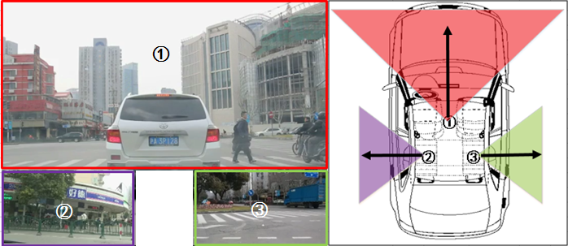
- 视频拍摄位置及内容示意图
- The schematic diagram of video content and location of cameras

3 基于用户感知的城市道路服务水平评价
本研究的城市道路路段概念如Error: Reference source not found所示，交叉口的服务水平评价不在本研究的范围内。
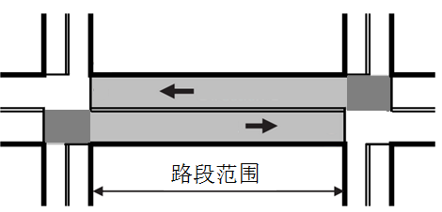
- 城市道路路段概念^{[1]}
- The conception of link of urban street

3.1 评价指标的选取
服务水平包含两层含义，即交通运行的客观状态和道路使用者对其的感知情况。因此，在选取评价参数时，既应考虑所选取参数能反映交通流运行状态，又应考虑该参数能被道路使用者感知。在选取指标时，分别从客观状态和感知情况两方面进行考虑。
从客观状态看，城市道路交通流运行状态的客观评价指标包括设施供给水平和设施运行状态两方面内容^{[5-6]}。为保证客观指标在不同设施间的可比性，在选用客观指标时，采用无量纲的参数进行比较。同时，考虑到兼顾设施供给水平和运行状态的评价指标，结合已有研究中常用于服务水平评价的参数^{[4-7]}，在客观指标中选取和V/C两个参数。
从感知情况看，出行者对车速感知的精确度约为60%，而出行者对路段流量并无直观感受，仅凭及V/C两个参数难以全面的反映用户感知的服务水平^{[14]}。在相同的行程车速下，速度标准差（）较大的车辆上的出行者感知的舒适度更差且车辆安全隐患更大^{[15]}，这无疑会影响出行者对服务水平的评价。
综上，本研究选用、V/C及三个参数作为服务水平评价的指标。

3.2 评价指标阈值的确定
结合HCM2010的算法对的阈值划分^{[1]}，得到表1所示的所设置的阈值。
本研究运用小波分析的理论确定的阈值划分。其中，的数据选用研究时段内研究区域全部浮动车数据以1.5min为间隔，共240条数据。考虑到相邻的重构信号性质相似，选用第2、4、6级信号为阈值^{[16]}，获得表1的阈值划分。
选用研究时段内研究区域全部路段的V/C数据，以5min为统计间隔，共获得1296条V/C数据，运用软件SPSS进行单样本Kolmogorov-Smirnov（K-S）检验。在K-S检验中，Z值为0.880，P值为0.421>0.05，数据呈近似正态分布。依据正态分布的3σ和1.23σ原则对V/C的阈值进行划分，建立的服务水平与主要影响因素的关系如表1所示。

- 服务水平与主要影响因子的关系
- Relationship between LOS and its main influence factors
影响因素 | 服务水平
影响因素 | 畅通  L1 | 畅通与拥堵之间L2 | 拥堵  L3 | 拥堵与阻塞之间L4 | 阻塞  L5
 | ＞0.67 | 0.50~0.67 | 0.40~0.50 | 0.30~0.40 | ＜0.30
 | ＞15.02 | 13.60~15.02 | 8.24~13.60 | 4.46~8.24 | ＜4.46
 | ＜0.40 | 0.40~0.52 | 0.52~0.65 | 0.65~0.83 | ＞0.83

4 模型结果与分析
根据前文介绍的计算方法对上海市浦东新区部分路网的服务水平进行分析。其中，、及V/C在综合评价值中的权重采用定权聚类法，结合改进中心点三角白化权函数的理论算法，同时考虑用户对不同交通参数的主观感知程度及关注度，进行计算^{[12-13,17]}。三位专家打分结果如表2所示，根据主观赋权G1法得到权重值分别为0.56, 0.20和0.24。
- 专家打分结果
- Results of expert evaluating method
影响因素 | 打分结果 |  |  | 平均分
影响因素 | 专家1 | 专家2 | 专家3 | 平均分
 | 8 | 9 | 7 | 8
 | 4 | 4 | 3 | 3.67
 | 3 | 4 | 5 | 4
本研究评分结果按照五分制标记，根据公式（2）分别计算HCM2010的服务水平、本研究模型所得的服务水平以及评分调查获得的服务水平间的相对误差，如Error: Reference source not found所示。
(2)
式中：为计算获得的服务水平与主观评分获得的服务水平间的相对误差；为计算获得的服务水平，分别为仅考虑交通设施的服务水平评价结果或本研究提出模型获得的服务水平评分，本研究使用HCM2010的算法作为仅考虑交通设施的服务水平评价方法；为主观评分调查获得的服务水平评分值。
HCM2010与研究模型的误差比较，如Error: Reference source not found所示，相比于HCM2010，在多数情况下，本研究模型得到的结果的误差要优于HCM2010计算得到的结果，尤其在HCM2010与主观评分结果差异较明显时。分析本研究模型与HCM2010结果差异性的原因，取有代表性的数据分析，如表3所示。

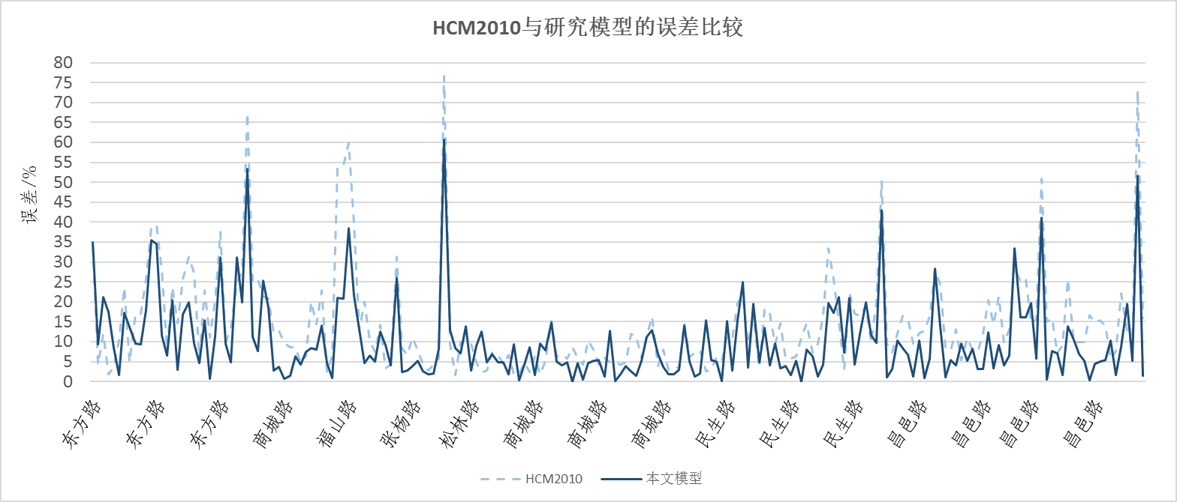

- HCM2010与研究模型的误差比较

- Comparison of LOS of HCM2010 and proposed model

- 部分服务水平评分结果分析
- LOS evaluation results of some urban streets in Shanghai
序号i | 影响因素 |  |  | 灰色聚类系数向量 |  |  |  |  |  | 评分结果
序号i |  |  |  |  | σ₁ | σ₂ | σ₃ | σ₄ | σ₅ | 本文 | HCM2010 | 实际评分
1 | 0.76 | 12.86 | 0.59 |  | 0.59 | 0.02 | 0.31 | 0.09 | 0.01 | 5 | 5 | 4.60
2 | 0.30 | 5.56 | 0.65 |  | 0.00 | 0.03 | 0.20 | 0.43 | 0.37 | 2 | 1 | 2.16
3 | 0.38 | 11.61 | 0.44 |  | 0.09 | 0.34 | 0.00 | 0.20 | 0.17 | 4 | 2 | 4.07
4 | 0.20 | 6.92 | 0.48 |  | 0.02 | 0.04 | 0.46 | 0.04 | 0.35 | 3 | 1 | 3.71

根据表3可知：
1. 通过对比隶属度σ与HCM2010评分结果可以看出，本研究模型的隶属度值在HCM2010计算得到的对应等级下数值也偏大，即本模型在一定程度上与HCM2010的计算结果保持一致（如序号1对应HCM2010计算结果为5分，而在系数向量中获得的）。
2. 在相近时，由HCM2010计算获得的服务水平值也相近，但主观感受差异性可能较大（如序号2和3所示），而本模型可以较好的反映主观评分结果。主要原因在于本研究模型同时考虑了、和V/C，能更加客观的反应交通状态；
3. 在特殊情况产生时（如序号4所示，比较小但V/C较大），HCM2010的结果会产生较大偏差，而本研究模型可以更好地反映在特殊情况下用户感知的服务水平。

5 结论
本文首先运用灰色系统理论提出了基于灰类白化权函数的城市道路服务水平评价模型，并从服务水平的概念入手，基于现有研究提出了确定服务水平评价指标包括路段平均行程速度与路段自由流车速之比、路段流量与路段通行能力之比和速度标准差。通过视频拍摄和问卷调查的形式获得主观评分。分别将HCM2010计算结果、本研究的模型计算结果与主观评分结果进行对比分析，结果表明，本研究提出的方法具有较高的精度，可以较好的在考虑交通状态的同时兼顾用户感知，从而为完善服务水平评价体系提供了新的思路。
在本文中，研究模型的验证过程并未考虑交叉口的影响，如何对交叉口进行打分还需要进一步研究；同时，在确定权重时以理论和经验相结合的方式获取，在后续的研究中，应通过分析视频打分及跟车打分结果进行相关参数修正，同时考虑更具适应性权重的确定方法。

参考文献
[1] Borard T R. Highway capacity manual (HCM) 2010. Washington DC: Transportation Research Board, 2011.
[2] 徐吉谦. 交通工程总论[M]. 北京: 人民交通出版社, 1998.
XU Jiqian. Fundamentals of traffic engineering [M]. Beijing: China Communication Press,1998.
[3] Choocharukul K, Sinha K C, Mannering F L. User perceptions and engineering definitions of highway level of service: an exploratory statistical comparison[J]. Transportation Research Part A: Policy and Practice, 2004,38(9):677.
[4] 刘俊娟，王炜，程琳. 基于梯形白化权函数的信号交叉口服务水平评价[J]. 交通运输工程学报, 2009,9(2): 121.
LIU Junjuan, WANG Wei, CHENG Lin. Service level evaluation of signalized intersection based on trapezoid whitenization weight function [J]. Journal of Traffic and Transportation Engineering, 2009,9(02): 121.
[5] Semeida A M. Derivation of level of service by artificial neural networks at horizontal curves: a case study in Egypt[J]. European Transport Research Review, 2015, 7(1):455.
[6] Robertson J, Fitzpatrick K, Park E S, et al. Determining level of service on freeways and multilane highways with higher speeds[J]. Transportation Research Record: Journal of the Transportation Research Board, 2014 (2461):85.
[7] 熊烈强，李杰. 交通流理论与服务水平[J]. 同济大学学报：自然科学版,2005, 33(8): 1065.
XIONG Lieqiang, LI Jie. Traffic flow theory and level of service [J]. Journal of Tongji University: Natural Science, 2005, 33(8): 1065.
[8] 孙晓亮. 城市道路交通状态评价和预测方法及应用研究[D]. 北京: 北京交通大学, 2013.
SUN Xiaoliang. Urban road traffic state evaluation and prediction-a new scheme with applications[D]. Beijing: Beijing Jiaotong University, 2013.
[9] Geistefeldt J, Giuliani S, Vortisch P, et al. Assessment of level of service on freeways by microscopic traffic simulation[J]. Transportation Research Record: Journal of the Transportation Research Board, 2014 (2461): 41.
[10] 陈刚. 基于灰色理论和 BP 神经网络交通流预测模型研究[D]. 哈尔滨: 哈尔滨工业大学, 2006.
CHEN Gang. Prediction of traffic flow based on grey theory and BP neural networks [D]. Harbin: Harbin Institute of Technology, 2006.
[11] 郭敏，蓝金辉，李娟娟等. 基于灰色残差 GM (1, N) 模型的交通流数据恢复算法[J]. 交通运输系统工程与信息, 2011, 12(1): 42.
GUO Min, LAN Jinhui, LI Juanjuan, et al. Traffic flow data recovery algorithm based on gray residual GM (1,N) model[J]. Journal of Transportation Systems Engineering and Information Technology, 2011,12(1): 42.
[12] 刘思峰，方志耕，杨英杰. 两阶段灰色综合测度决策模型与三角白化权函数的改进[J]. 控制与决策, 2014, 29(7): 1232.
LIU Sifeng, FANG Zhigeng, YANG Yingjie. Two stages decision model with grey synthetic measure and a betterment of triangular whitenization weight function [J]. Control and Decision, 2014, 29(7): 1232.
[13] 刘建，郑双忠，邓云峰等. 基于 G1 法的应急能力评估指标权重的确定[J]. 中国安全科学学报, 2006, 16(1): 30.
LIU Jian, ZHENG Shuangzhong, DENG Yunfeng, et al. Weight determination of indexes in evaluation of emergency response ability based on G1 [J]. China Safety Science Journal, 2006, 16(1): 30.
[14] Vreeswijk J, Thomas T, van Berkum E, et al. Perception bias in route choice[J]. Transportation, 2014, 41(6): 1305.
[15] 魏连雨，刘卫铮，崔洪军. 大车混入率——速度差与交通安全关联性研究[C]//2008年国际交通技术创新与应用大会暨国际交通基础设施建设与养护技术大会论文集. 北京:人民交通出版社.2008:112-120.
WEI Lianyu, LIU Weizheng, CUI Hongjun. Study on relationships between deviation of speed, mix rate of large vehicles and traffic safety [C]// International Conference on innovation and application of transportation technology. Beijing: China Communications Press, 2008:112-120.
[16] 窦慧丽，刘好德，吴志周，等. 基于小波分析和 ARIMA 模型的交通流预测方法[J]. 同济大学学报: 自然科学版， 2009, 37(4): 486.
DOU Huili, LIU Haode, WU Zhizhou, et al. Study of traffic flow prediction based on wavelet analysis and autoregressive integrated moving average model[J]. Journal of Tongji University: Natural Science, 2009, 37(4): 486.
[17] 邵敏华，孙立军. 城市多级道路交通运行水平一体化评价模型[J]. 同济大学学报：自然科学版， 2010, 38(11): 1593.
SHAO Minhua, SUN Lijun. United evaluation model of traffic operation level for different types of urban road [J]. Journal of Tongji University: Natural Science 2010, 38(11): 1593.

